L2-балансировщик трафика

Описание и сценарии
СКАТ может работать как балансировщик трафика на основе IP-адресов, принадлежащих к AS, определенной как local в asnum.dscp.
В данном случае в сети СКАТ-LB выступает как L2-bridge, отсюда название L2-балансировщик трафика.
В данном режиме функциональность DPI не работает.

Сценарий: Балансировщик на зеркале трафика
Допустим, зеркало трафика 400Gbps нужно равномерно распределить между четырьмя VAS-платформами (Value-Added Services), осуществляющими анализ трафика и различное детектирование
В данном случае СКАТ-LB позволит равномерно распределить трафик с одинаковой утилизацией портов на съемниках и сохранить симметричность трафика (трафик одной сессии будет направлен только на один съемник).
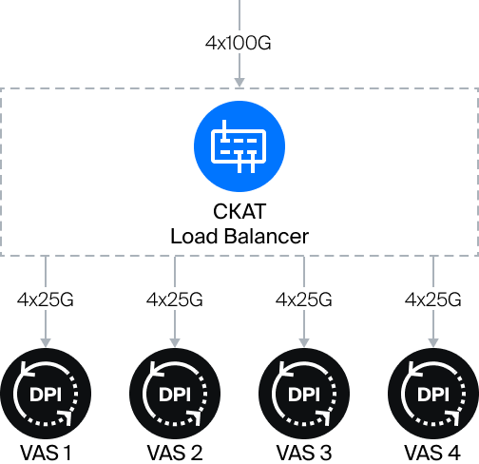
Пример конфигурации /etc/dpi/fastdpi.conf:
- Зеркало трафика подается в 4х100G интерфейсов.
- Трафик балансируется между четырьмя съемниками, каждый съемник подключен 4х25G линками.
in_dev=05-00.0:05-00.1:05-00.2:05-00.3
out_dev=01-00.0:01-00.1:01-00.2:01-00.3:02-00.0:02-00.1:02-00.2:02-00.3:03-00.0:03-00.1:03-00.2:03-00.3:04-00.0:04-00.1:04-00.2:04-00.3
#Scale factor is about 1 for every 1 Gigabit of bandwidth
scale_factor=1
timeout_check_dev=0
#FastDPI Control
ctrl_port=29000
ctrl_dev=lo
#Turn on Load Balancing
enable_l2_lb=1
#Balance algorithm
maglev=2
#Hash table
lb_hash_out_dev_type=1

Настройка

Настройка подсетей для балансировки
Балансировка применяется только к IP-адресам, принадлежащим к AS, определенной как local в asnum.dscp.
- Определить автономную систему с IP-адресами, которые используются абонентами:
vi aslocal.txt
10.0.0.0/8 64511
172.16.0.0/12 64511
192.168.0.0/16 64511
cat aslocal.txt | as2bin /etc/dpi/aslocal.bin
  - Примеры для IPv4
  - Пример для IPv6
- Отметить заданную автономную систему как local:
vi my_as_dscp.txt
64511 local
10415 local
cat my_as_dscp.txt | as2dscp /etc/dpi/asnum.dscp
- В качестве AS можно использовать как кастомную, так и публичную AS.
Подробнее по ссылке
- Для применения параметров необходимо выполнить reload:
service fastdpi reload

Настройка /etc/dpi/fastdpi.conf
- Определить входные и выходные интерфейсы в конфигурационном файле.
Входные интерфейсы, на которые подается зеркало трафика задаются в параметре in_dev, а выходные — в out_dev.
Интерфейсы не образуют пары и допускаются конструкции вида:
in_dev=05-00.0:05-00.1:05-00.2:05-00.3:0b-00.0:0b-00.1:0b-00.2:0b-00.3
out_dev=08-00.0:08-00.1:08-00.2:08-00.3
- Или
in_dev=05-00.0
out_dev=out_dev=08-00.0:08-00.1:08-00.2:08-00.3
- Включить режим балансировки в параметре enable_l2_lb, где:
  - 0 — выключить балансировку;
  - 1 — включить балансировку.
- Определить, по какому значению выполнять инициализацию hash таблицы в параметре lb_hash_out_dev_type, где:
  - 0 — использовать внутренний индекс выходного интерфейса;
  - 1 — использовать имя интерфейса из [in|out]_dev.
- Выбрать движок для работы с потоками-диспетчерами в параметре dpdk_engine, где:
  - 0 — read/write движок по умолчанию, один диспетчер на все;
  - 1 — read/write движок с двумя потоками-диспетчерами: на каждое направление по диспетчеру;
  - 2 — read/write движок с поддержкой RSS: для каждого направления создается dpdk_rss диспетчеров (по умолчанию dpdk_rss=2), таким образом, общее количество диспетчеров = 2 * dpdk_rss.
Подробнее о параметре dpdk_engine по ссылке.
- Выбрать алгоритм балансировки. Для балансировки трафика используется maglev алгоритм с фиксированным размером hash таблицы. Определение выходного интерфейса по следующему алгоритму:
  - 1 — если src и dst ip оба local, то рассчитывается hash на основании этих двух адресов;
  - 2 — если только src ip local, то рассчитывается hash на основании src ip;
  - 3 — если только dst ip local, то рассчитывается hash на основании dst ip;
  - 4 — рассчитывается hash на основе src и dst ip.
На основании рассчитанного hash значения производится определение выходного интерфейса путем определения индекса ячейки hash таблицы, содержащей индекс интерфейса из массива выходных интерфейсов. Значение из массива выходных интерфейсов подставляется в текущий контекст и возвращается pcs_accept.

Информационные команды
- subs prop show active — вывести дамп L2-свойств всех активных (не-expired) абонентов

Требование к оборудованию СКАТ-LB
Max IN трафик  Гбит/с  (Зеркало на СКАТ-LB) | Max OUT трафик  Гбит/с  (Отбалансированный трафик на съемники) | Версия СКАТ LB | Количество ядер на один CPU  c частотой от 2,5 ГГц | RAM  GB | Тип и минимальное количество портов | Кол-во Public IP  в NAT pool | Packet per second в миллионах  при базовой частоте CPU от 2,5ГГц
до 100 | до 100 | СКАТ-100-LB | 28 Intel 6258R, Intel 5320,  32 AMD 7502P | 64 (8x8GB) | 2x100G + 14x10/25G | 5000 | 40M pps
до 200 | до 200 | СКАТ-200-LB | 64 AMD 9534 | 64 (8x8GB) | 9x25/40/50/100G | 10000 | 60M pps
до 300 | до 300 | СКАТ-300-LB | 96 AMD 9654 | 64 (8x8GB) | 9x25/40/50/100G | 12000 | 80M pps
до 400 | до 400 | СКАТ-400-LB | 128 AMD 9754 | 64 (8x8GB) | 9x25/40/50/100G | 15000 | 120M pps

